
Издается с 2002 года (+6 лет) ноябрь 2019

В этом выпуске:
- Школьный лагерь «Дружба»
- Мир без насилия
- Сетевой библиотечно-образовательный Проект Петр I и Карелия
- Об использовании устройств мобильной связи в общеобразовательных организациях
- Победители конкурса «Туристский слет»
- Правила поведения на льду

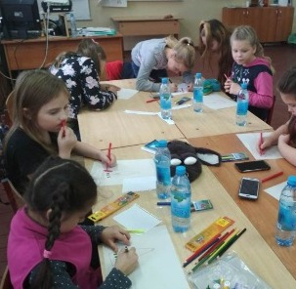

«А все-таки на свете придумано не зря, что открывают двери ребятам лагеря!»
Для ребят распахнул свои двери в осенние каникулы лагерь «Дружба» в МОУ Шуйская СОШ №1.
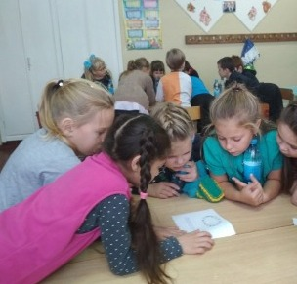
Лагерь уже не в первый раз возглавляла прекрасный творческий педагог школы Елена Геннадьевна Силина, которая приложила очень большие усилия для открытия очередной смены.
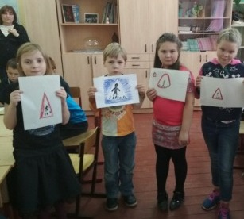
В течение пяти дней ребята были вовлечены в калейдоскоп различных событий. Каждый следующий день был непохож на предыдущий и наполнен новыми впечатлениями, общением и встречами с интересными людьми. Для каждого ребенка лагерь открылся своей гранью: кто-то нашел новых друзей, кто-то открыл в себе новые творческие способности, кто-то узнал, что трудиться это интересно, а кто-то научился не огорчаться при поражениях.
Хочется выразить благодарность педагогам Ольге Николаевне Шкурко, Наталье Николаевне Козловой, Юрию Андреевичу Сергеенкову за активную работу в пришкольном лагере.
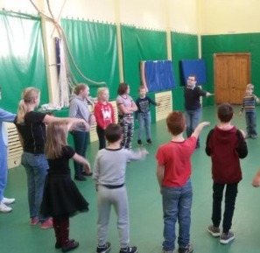
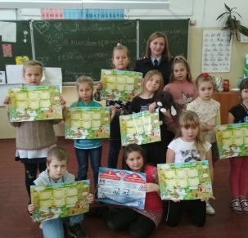

Особое спасибо нашим социальным партнерам: библиотеке п. Шуя (Марина Ивановна Героева), педагогам дополнительного образования из Прионежского ЦДТ Романовской Марии Станиславовне, Красковой Людмиле Анатольевне, Антоновой Галине Александровне, инспектору Прионежской ГИБДД Кондратенко Ольге Валерьевне.
По результатам анкетирования, которое было проведено в конце смены, выяснилось, что 98% детей полностью довольны нашим школьным лагерем и с удовольствием придут вновь.
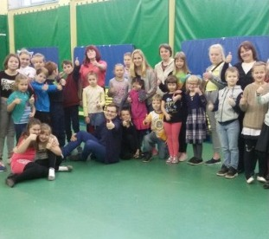
Пришкольный лагерь «Дружба» – отличная возможность отдохнуть, набраться сил и проявить себя. Видеть довольные лица ребятишек - лучшая награда для педагога.
Автор статьи учитель истории Ю.А. Сергеенков

На весенних каникулах будет вновь открыт школьный лагерь «Дружба».

ЖДЕМ ВСЕХ ЖЕЛАЮЩИХ!!!
(для зачисления в лагерь, обращаться к Е.Г. Силиной)

Мир без насилия – это к сожалению, мечта идеалистов. Многие хотели бы жить в таком совершенном обществе. Но, существует немало людей, которые не могут без насилия. Скорее всего, это связано с психо-эмоциональными характеристиками личности. Перевоспитать их невозможно, изменить их отношение к жизни тоже. Единственное, что мы можем, - стараться защитить себя и своих детей от проявления насилия.
Вывод: в какой стране мы не жили бы, как бы не отличались наши традиции в культуре общения, при встрече первое и самое главное это приветствие


Сетевой библиотечно-образовательный Проект
«Петр 1 и Карелия!»

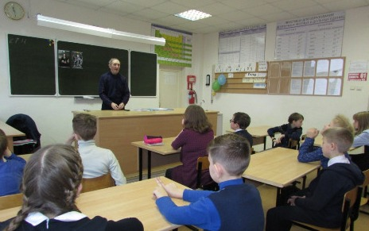
Проект реализуется среди обучающихся 5-х классов через уроки Моя Карелия, внеурочную деятельность, внеклассные мероприятия по воспитательной работе.
Цель проекта— развитие в личности пятиклассников высокой социальной активности, гражданской ответственности, патриотизма, духовности, становление личности, обладающей позитивными ценностями и качествами, способных проявить их в созидательном процессе в интересах Отечества через участие в библиотечно-образовательном проекте.
Участники проекта: МОУ Шуйская СОШ №1, библиотека п. Шуя
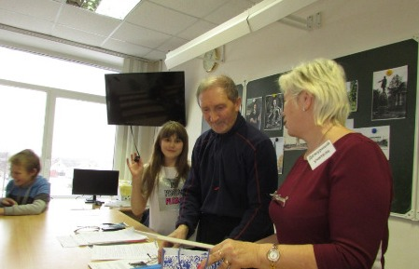
В рамках проекта 27 ноября состоялась встреча с краеведом Тетиным Владимиром Николаевичем.
Владимир Николаевич рассказал ребятам интересные факты из жизни Петра 1, о том, что великий государь был в Шуе 8 раз. Поведал о первом железнодорожном мосте в Шуйском погосте, о том, как волоком доставляли грузы, пока не было моста (д. Навальная).
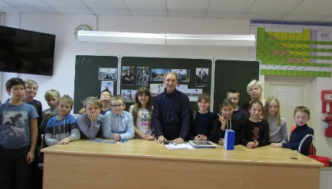
Владимир Николаевич также показывал фотографии, посвящённые интересной истории памятника Петру 1 в г. Петрозаводске. Зачитывал факты об истории Шуйского погоста: о жителях, о захоронении, о церкви. Очень много уделял внимания необычным археологическим раскопкам, найденным на территории Шуи. В конце встречи ребята задавали вопросы и брали автографы. Еще мальчики и девочки узнали, что Тетин В.Н также является спортсменом и занимается бегом на длинные дистанции -42 км.
В декабре состоится итоговая конференция по проекту. Защита работ пройдет в библиотеке п. Шуя, главным членом жюри станет Тетин В.Н. Пожелаем успехов ребятам! Лучшие работы будут опубликованы на в следующем выпуске газеты «Школярики!»



Об использовании устройств мобильной связи в общеобразовательных организациях


Использование обучающимися устройств мобильной связи во время учебного процесса в МОУ Шуйская СОШ №1 ограничено, а именно:
- устройство переведено в беззвучный режим
- в МОУ Шуйская СОШ №1 запрещено пользоваться наушниками
- во время урока устройство мобильной связи храниться только в рюкзаке (сумке) обучающегося
- допустимо использовать устройство по прямому назначению на переменах для связи с родителями
- на переменах мобильные устройства остаются в беззвучном режиме
- МОУ Шуйская СОШ №1 не несет ответственности за сохранность мобильного устройства

ПОЗДРАВЛЯЕМ!!!
Завершился республиканский конкурс туристских слетов, походов, выходного дня, многодневных походов.
В конкурсе приняло участие большое количество школ.
В номинации «Туристский слет» 1-е место заняла команда 2б класса Шуйской школы №1, под руководством Натальи Николаевны Козловой.
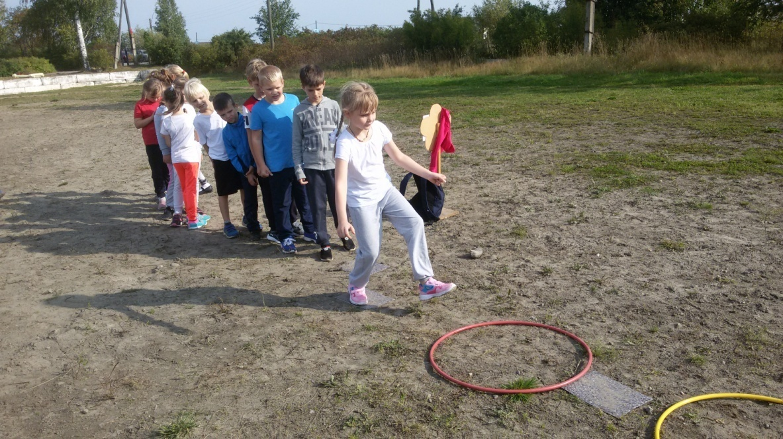
Так же участницей конкурса в номинации «Туристский школьный слет», стала ученица 9а класса Акимова Олеся, под руководством Елены Геннадьевны Силиной.

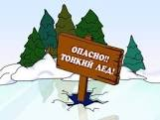
ПОМНИТЕ!!!
несоблюдение правил безопасности на водных объектах в осенне-зимний период часто становится причиной гибели и травматизма людей.
Осенний лед в период с ноября по декабрь, до наступления устойчивых морозов, непрочен. Скрепленный вечерним или ночным холодом, он ещё способен выдерживать небольшую нагрузку, но днем быстро нагреваясь от просачивающейся через него талой воды, становится пористым и очень слабым, хотя сохраняет достаточную толщину.
Правила поведения на льду:
- Не выходите на тонкий не окрепший лед.
- Не собирайтесь группами на отдельных участках льда.
- Не приближайтесь к промоинам, трещинам, прорубям на льду.
- Не скатывайтесь на санках, лыжах с крутых берегов на тонкий лед.
- Не переходите водоем по льду в запрещенных местах.
- Не выходите на лед в темное время суток и при плохой видимости.
- Не выезжайте на лед на мотоциклах, автомобилях вне переправ.
Это нужно знать:
Безопасным для человека считается лед толщиной не менее 10 см в пресной воде и 15 см в соленой.
В устьях рек и протоках прочность льда ослаблена.
Лед непрочен в местах быстрого течения, бьющих ключей и стоковых вод, а так же в районах произрастания водной растительности, вблизи деревьев, кустов, камыша.
Если температура воздуха выше 0 градусов держится более трех дней, то прочность льда снижается на 25%.Прочность льда можно определить визуально: лед голубого цвета - прочный, белого - прочность его в 2 раза меньше, матово белый или с желтоватым оттенком - ненадежен.

Новогодний анонс…
03.12 – 21.12 – прием творческих работ «Символ года - 2020» (1-11 классы)
03.12 – 24.12 – конкурс для классов «Новогоднее окошко» (1-11 классы)
09.12 – 13.12 – мастер-класс «Мастерской Деда Мороза» (1-4 классы)
С 09.12 – Новогодняя почта
25.12 – новогоднее праздничное мероприятие на улице во дворе школы (1-2 классы)
26.12 – нового нее праздничное мероприятие на улице во дворе школы (3-4, 5-6 классы)
26.12 – новогодняя дискотека в Шуйском центре культуры (7-11 классы)
18.12 – 27.12 – поздравление от Деда Мороза и Снегурочки по классам (все желающие)
27.12 – Линейка успеха (1-11 классы)
27.12 – спектакль в Шуйском центре культуры (1-4 классы)

